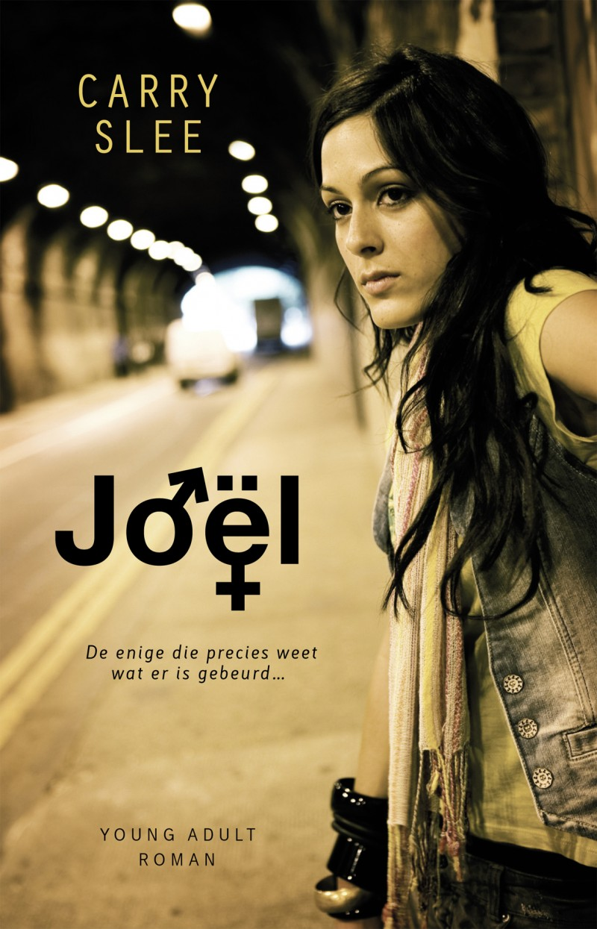
Nederlands boekverslag - havo 4

Myrthe Tiemessen
Havo 4
Mevrouw Gerritsen
Inhoud
1 Algemene gegevens blz. 2
2 Biografische gegevens auteur blz. 3/4
3 Samenvatting blz. 4/5
4 Personages blz. 5
5 Open plekken blz. 6
6 Tijd en structuur blz. 6
7 Perspectief blz. 6
8 Thema blz. 7
9 Eigen mening blz. 7
10 Recensie blz. 8
11 Verwerkingsopdrachten blz. 9/10
------------------------------------------------------------------------------------------------

1 Algemene gegevens.
Titel: Jöel
Auteur: Carry slee
Uitgeverij: FMB uitgevers, Amsterdam
Jaar van uitgave: 2011
Uitgever: Carry Slee
Pagina’s: 252

2 Biografische gegevens auteur
Op 1 juli 1949 werd Carry Slee geboren in Amsterdam. Haar moeder is verstandelijk gehandicapt en dat was voor de jonge Carry niet eenvoudig: alles draaide in haar leven om haar moeder. Haar vader kon er niet mee omgaan en vluchtte in zijn werk. Carry Slee zelf schreef zelf verhalen over haar fantasieën hoe ze het allemaal eigenlijk zelf wou hebben. Na de middelbare school ging ze naar de Acedemie voor Woord en Gebaar in Utrecht. Hier werd ze dramadocent, haar schrijverskwaliteiten kwamen goed van pas. Want ze bedacht zo mooie verhaallijnen voor toneelstukken.
Ze heeft 2 dochters die haar vaak inspireren, Nadja en Masja. Hier schreef ze dan ook vaak verhalen voor toen ze nog jong waren. Dit stuurde ze dan op naar kindertijdschriften. Door het succes van ‘Keetje Karnemelk’ ging Carry Slee verder met schrijven. En richten zich op een boek over de belevenissen van de tweeling Rik en Roosje. Ze bood het script aan bij uitgeverij Van Holkema & Warendorf, waar het in 1989 in boekvorm verscheen. Hiermee begon een succesvolle carrière. Haar boeken zijn gebaseerd op tieners, die problemen hebben met hun omgeving en zich zo steeds dieper in de nesten werken. Of op kleuters die niet begrijpen waarom mama zo vreemd doet, en waar ze die plotselinge dikke buik vandaan haalt! Maar ook op kinderen rond negen jaar, die zich verbazen over het feit dat de groep-achters zo stoer zijnHier een stukje lijst van haar geschreven boeken die ook zijn uitgegeven:
1989 Morgen mag ik in het diepe
1990 Het Drakepad
1990 Hieperdepiep
1991 Verdriet met mayonaise Prijs Nederlandse Kinderjury 10 t/m 12 jaar.
1992 Kaatje Knal en de Biefstukbende
1992 Rood met witte stippen
1992 Hallo baby!
1992 Er zit een vlieg in mijn oog
1993 Met zonder jas
1993 Confetti conflict Prijs Nederlandse Kinderjury 10 t/m 12.
1993 Het bliksemeiland
1993 Sneeuwman, pak me dan
1994 De smoezenkampioen
1994 Kilometers cola en knetterende ruzie
1994 Zandtaartjes
1994 Ridder Schijtebroek Prijs Nederlandse Kinderjury 6 t/m 9 jaar.
1995 Lekker weertje koekepeertje
1995 Geklutste geheimen met strafwerk toe
1995 We zijn er bijna!
1996 Een kringetje van tralala
1996 Wiebelbiebeltanden
1996 Opgepast, ik lust een hele boekenkast
1996 Spijt!
3 Samenvatting
Het verhaal begint allemaal bij een ongeluk. Luna de beste vriendin van Eva is uit het raam gevallen. Hoe, wat, waar is allemaal onduidelijk.
Eva is samen met haar vriendje Bart bij de begrafenis van Luna. Luna was een van haar beste vriendinnen. Samen met Fleur en Nathalie, die ook op de begrafenis aanwezig zijn, woonden ze met z’n vieren in een studentenhuis. Remco de ex van Luna is er ook bij. Hij doet hier erg geheimzinnig en raar wat Eva niet aanstaat. Hij en Luna zijn een week voor het ongeluk uit elkaar gegaan. Als Eva in haar studentenhuis thuis komt ziet ze het mobieltje van Luna liggen. Ze is zo nieuwsgierig dat ze erop kijkt en ziet dat Remco en Luna nog gebeld hadden voor het ongeluk. Eva vind het allemaal maar wat raar.
Eva blijft maar hangen bij het ongeluk van haar vriendin, en piekert er elke nacht over. Overal waar ze ook maar is denkt ze Remco te zien. Ze beschuldigd hem ook van het ongeluk. Bart komt vaak langs en verteld haar dat ze verder moet met haar leven, en laat veel van zijn schoolprojecten zien. Hier is Eva echt totaal niet in geboeid.
De rest van de vriendinnen gaan gewoon door met hun leven, Fleur denkt er over na om weg te gaan uit Utrecht. Als Nathalie kaartjes krijgt voor een festival dwingt ze Eva om ook mee te gaan. Hier ontmoet Nathalie Jim, een drummer van een band die er ook was. Ze gaat vaker naar een concert van hem en het klikt goed tussen de 2. Helaas woont hij in L.A.
Als ’s nachts Remco in eens in het huis blijkt te zijn heeft Eva het er over met haar vriendinnen. Ze overwegen naar de politie te gaan met het mobieltje als bewijs. Maar tot verbazing lijkt Luna’s mobiel ineens verdwenen. Het is allemaal zo raar en Eva raakt steeds meer in de war. Bart vind dat ze echt moet stoppen met alle onzin en ze krijgen steeds meer ruzie, en dus trekt Eva erg veel naar een andere jongen genaamd Arthur. Ze voelt zich fijn bij hem en hij begrijpt haar volkomen.
Als Eva haar nieuwe huisgenoot ontmoet overhandigd ze een pakketje met brieven aan Eva. Dit vind ze maar raar. Ze begint met lezen , het gaat over een jongen genaamd Joël. Hij schrijft zijn brieven aan Luna, maar Eva had nog nooit van de naam Joël gehoord. 'Het gaat over een jongen die nergens geaccepteerd werd en erg werd gepest. Hij voelt zich meer aangetrokken tot meisjes verteld hij in de brieven. Als hij het opzoekt op internet ziet hij dat hij niet de enige is. Hij biecht dit op aan zijn ouders maar dit word niet geaccepteerd en genegeerd. Joël denkt er steeds aan dat hij later een meisje kan zijn. De jaren vliegen voorbij en Joël gaat naar de middelbare school waar hij een meisje, genaamd Kim, ontmoet die Lesbisch blijkt te zijn. Hier gaat hij erg veel mee om. Uiteindelijk verteld Joël dat hij graag een meisje zou willen zijn, kim reageert hier heel nuchter en gewoon op en helpt hem hiermee. Hij bouwt zijn lichaam om, en krijgt een vrouwelijk lichaam.'
Uiteindelijk is Fleur aangenomen voor een stage in Afrika, verhuist Nathalie naar L.A om bij Jim te zijn. Eva is nu de enige van hun vieren die nog in het huis woont en besluit een wereldreis te maken om alles te vergeten. Als fleur haar kamer opruimt ziet ze nog 1 brief die ze is vergeten onder de plank van Luna's oude kamer te leggen.' Hierin word verteld dat Joël zijn naam veranderd in Fleur en in het studentenhuis van Luna terecht kwam. Luna was op haar kamer gekomen en had verteld dat ze verliefd was op Fleur. Luna was zo eerlijk dus vertelde Fleur ook haar hele verhaal. Dit vatte Luna niet erg goed op, ze was dus eigenlijk op een man. Fleur probeert uit te leggen dat ze eigenlijk een vrouw is. Luna gelooft dit niet en dwingt dan dat ze haar geslachtsdeel moet laten zien, dit wil Fleur niet en duwt dan per ongeluk Luna uit het raam.'
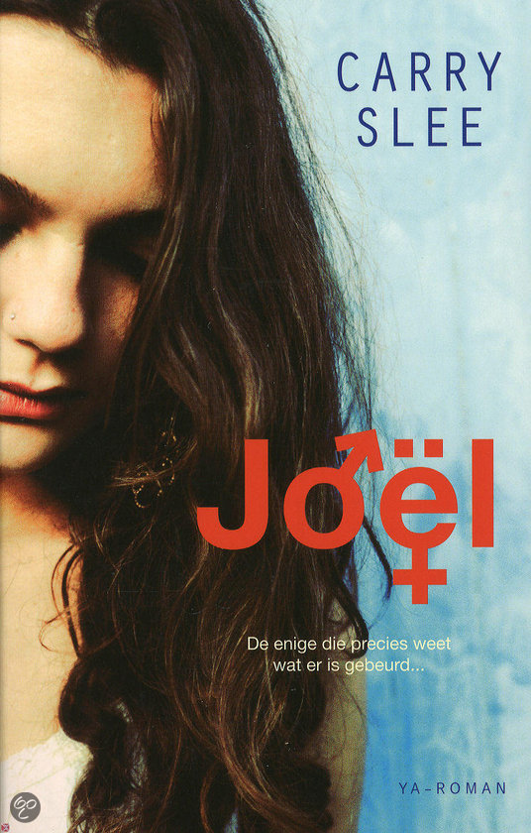
4 Personages
Eva , is het hoofdpersonage van dit boek want je ziet vooral door haar ogen alle gebeurtenissen. Ze is een meisje die niet snel afscheid kan nemen, en erg emotioneel is. Ze studeert psychologie. Ze is het vriendinnetje van Bart in het begin.
Luna, is het meisje waar het in het begin heel erg veel om gaat. Ze is een lesbisch meisje en de beste vriendin van Eva. Je krijgt niet veel over haar te weten omdat ze in het begin van het verhaal overlijd.
Fleur, een van de vier vriendinnen in het verhaal. Veel weet je in het begin niet over haar totdat je de brieven leest.
Nathalie, ook een van de vier vriendinnen. Dit is een van de vier die erg veel van feesten en jongens houd. Hier heeft ze ook alles voor over en verhuist daarom ook naar L.A voor haar grote liefde.
Remco, hij is de ex van Luna. Het slachtoffer in de ogen van Eva. Ze ziet hem er vooraan dat hij Luna heeft laten overlijden.
Bart, het vriendje van Eva. Hij is veel met zichzelf bezig en met zijn studie. Films maken is zijn passie. Hij probeert Eva niet zo bezig te houden met de dood van Luna, maar dit ziet Eva anders in waardoor ze veel ruzie's krijgen.
Arthur, een jongen die waar niet veel over word verteld. Eva ziet hem wel zitten en kent hem van haar school. Hij is een goede luisteraar en steunt Eva heel erg in deze periode. Ze voelt zich fijn met hem en ze krijgen uiteindelijk een relatie.
Joël, is de jongen waar eigenlijk het hele verhaal om draait. Een jongen die erg gepest werd en nergens werd geaccepteerd. Later is hij een geslachtsverandering ondergaan waardoor hij zichzelf Fleur noemt.
5 Open plekken
1 Het boek heeft vooral op het laatst een open plek/eind. Je leest dat Fleur eigenlijk een jongen is en de dood van Luna veroorzaakt heeft. Wie dit uiteindelijk weet, wat Fleur er zelf mee doet, wat er met de brieven gedaan word, en hoe het verder gaat word nergens verder nog beschreven. Dit word gedaan door op andere verhaallijnen over te schakelen. Want als je in een verhaallijn van vroeger terecht komt lees je pas hoe alles in elkaar zit en wie die Joël eigenlijk is. Maar hoe het verder gaat word nergens beschreven dus zit je altijd nog met vragen.
2 In het begin heb je ook een open plek. Hoe het komt dat Luna uit het raam gevallen is, door wie en waarom. Hier kom je later in het boek pas achter. Er is hier gebruik gemaakt van een lange spanningsboog. Want op het eind weet je pas hoe het zit. Ze wekken in het verhaal verkeerde vermoedens en dwaalsporen.
3 Wat Remco met de dood te maken heeft is ook een open plek. Er word in het begin van alles gedacht over Remco. Op het einde kom je te weten dat Remco alleen bij Luna was omdat ze hem vertelde dat ze Lesbisch was. Hij heeft niks met de dood te maken. Er worden in het verhaal allemaal rare dingen over hem gedacht, het wekken van vereerde vermoedens.
6 Tijd en structuur
In het verhaal word niet echt verteld in welke tijd het afspeelt, waarschijnlijk rond deze tijd want er word gebruik gemaakt van moderne dingen.
Door de brieven word er gebruik gemaakt van flashbacks. Met deze flashbacks leren we 1 personage goed kennen vanaf vroeger tot nu, en zien we hoe alles eigenlijk in elkaar zit. Alles valt daardoor op zijn plek. Allerlei stukjes tekst hangen alle belangrijke gebeurtenissen samen waardoor je het allemaal begrijpt. Er gebeuren veel dingen in het verhaal. Maar alles samen maken het verhaal compleet.
7 Perspectief
In dit boek is sprake van meervoudig perspectief. Er is vaak sprake van de ik-vertelsituatie want je ziet vooral alle gebeurtenissen in de ogen van Eva. Hoe zij alles ervaart. Eigenlijk is ze een onbetrouwbaar perspectief. Ze geeft onopzettelijk een verkeerd beeld omdat ze in de war is door de dood van haar beste vriendin. Ze beschuldigd een jongen van de dood en gaat hier zo diep op in dat je haast zult denken dat het allemaal waar is. Maar doordat je uiteindelijk ook sommige gebeurtenissen door andere ogen ziet, zie je dat Eva heel erg in de war is. Door brieven word het allemaal duidelijk. De brieven zijn een betrouwbaar perspectief want als je het in de ogen van dat persoon ziet klopt er helemaal niets van wat Eva denkt. En zie je dat alles wel klopt van wat er in de brieven staat en wat die persoon allemaal mee maakt.
8 Thema
Het thema is vooral genderkinderen. Dit zul je totaal niet denken omdat er hier in het begin niks van word gezegd. Later in het verhaal gaat het hier steeds meer over. Er word veel aandacht geschonken aan het feit dat Joël een geslachtsverandering is ondergaan.
Het boek heeft verschillende motieven. Een motief waar het veel over gaat is seksualtiteit. Een meisje kwam erachter dat ze lesbisch is, dit verteld ze tegen haar ex. Hij kan hier niet mee om gaan en vind het vies met de gedachte dat hij het met een pot had gedaan. Joël wil graag een meisje zijn en weet niet wat hij moet doen, doordat hij met een lesbisch meisje om gaat komt hij steeds dichter bij zijn droom. Ook de seks scènes worden uitgebreid omschreven.
Ook een motief is afscheid en verdriet. Ze moeten afscheid nemen van Luna. De een verwerkt dit anders dan de andere. Eva heeft er bijvoorbeeld erg veel moeite mee dit te verwerken. Uiteindelijk verlaten ze allemaal het studentenhuis waar het allemaal begonnen is en moeten ze dus ook afscheid nemen.
En tot slot is angst een motief. Eva is erg bang voor Remco terwijl hij helemaal niets met de dood te maken heeft. Eva praat zichzelf gek en word daardoor bang. Joël heeft angst voor zijn ouders om zijn geheim te vertellen. Hij durft het zelfs niet tegen zijn beste vriendin te vertellen.

9 Eigen mening
Ik vond het een erg leuk boek. In het begin snapte ik het niet helemaal en moest ik nog in het verhaal komen. Maar na mate ik verder in het verhaal kwam hoe interessanter het werd. Er gebeurde steeds andere dingen waardoor je steeds sneller en meer wou lezen om dan weer terug te komen bij een andere gebeurtenis. Vanaf het stuk dat de brieven kwamen zat ik helemaal in het verhaal. Je wou steeds verder lezen en kijken hoe het nou allemaal zat want het was een heel raadsel. Maar steeds als je op een punt was dat er iets werd onthuld ging het verhaal over naar een andere verhaallijn. Dit las je dan snel en dan was je weer bij de brieven. Het zette me best wel aan het denken omdat je zo ziet dat er best wel wat omgaat bij mensen die transgender zijn. Dat het allemaal niet zo gemakkelijk is.
Ik vind het boek zelf erg mooi geschreven want alles klopt precies. Alle gebeurtenissen hebben ook met elkaar te maken. Zoals de een lesbisch is, en de ander zich ombouwt tot vrouw. Ik vind het zelf wel heel jammer dat het einde nogal open is. Ik zou graag verder willen lezen hoe het met iedereen gaat. Vooral met Fleur, hoe zij verder leeft. Of ze nog veel problemen heeft met de dood van Luna. En hoe Eva het verder verwerkt. Het is een echte aanrader als je van lezen houd, en van raadsels.

10 Recensie
Recensie: Joël – Carry Slee
GEPLAATST OP 4 OKTOBER 2012 DOOR LADYANNEMIEK
"De vier vriendinnen Eva, Luna, Nathalie en Fleur wonen in hetzelfde studentenhuis. Door een noodlottig ongeluk valt Luna uit het raam van haar kamer en is op slag dood. Maar is het wel een ongeluk? Eva heeft zo haar twijfels. Luna’s ex vriend Remco gedraagt zich vreemd en liegt tegen haar. Luna’s dood laat Eva niet meer los, terwijl haar vriendinnen des te meer genieten van het leven. Als Eva ook nog anonieme brieven in handen krijgt gericht aan Luna, wordt alles nog veel ingewikkelder.
Joël was een boek dat al lang op mijn to read-lijstje stond. Toen ik mijn eReader kreeg, kon ik al snel een digitale versie van Joël bemachtigen en kon ik hem dus eindelijk lezen. Ik bewaarde hem nog even voordat ik op vakantie ging, maar toen ik eenmaal begonnen was heb ik hem in één dag uitgelezen.
Joël is een erg leuk boek dat lekker weg leest. Carry Slee had me weer te pakken met haar leuke, vlotte schrijfstijl. Het verhaal zit goed in elkaar en het einde is zeer verrassend. Ook komt er een onderwerp in voor waar je niet vaak over leest: genderkinderen. Ik vond het erg leuk om een keer over dit onderwerp te lezen.
Er zaten in dit boek wel een paar intieme scènes in waarin nogal grof beschreven word hoe ‘het’ allemaal precies gebeurde. Dit vond ik erg jammer, maar het is immers wel een Young Adult boek en geen kinderboek. Daarom is het ook wel logisch dat er wat intieme scènes in voorkomen, maar ik vond wel dat Carry Slee het wel heel grof beschreef allemaal.
Al met al vond ik het toch een erg leuk boek en had ik hem dus in een zucht uit. Het onderwerp genderkinderen sprak mij erg aan en over de grove stukjes moet je toch maar snel heenlezen."
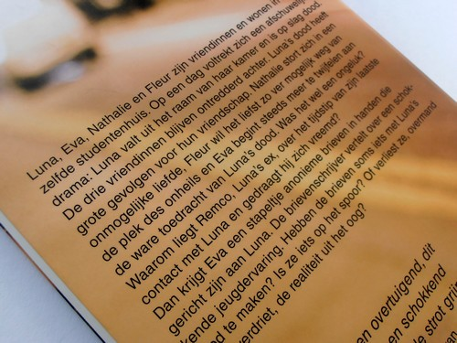

Verwerkingsopdrachten.
2.
Ik kan mezelf het meeste inleven in Nathalie. Ze houd van feesten en ziet nergens dingen van in. Blijft ook niet lang stilstaan bij een gebeurtenis en gaat gewoon verder met haar leven. Dit heb ik ook een beetje. Dingen zijn gebeurd denk ik dan. Je kan er dan niks meer aan doen. Eva bijvoorbeeld blijft heel erg lang bij de dood van Luna hangen. Ze gaat niet verder met haar leven.
Niet alle eigenschappen vind ik even leuk van Nathalie. Ze houd van jongens en spannende dingen. Dit heb ik zelf juist niet.
Ze helpt haar vriendinnen wel goed, en steunt Eva vooral in alles. Zelf geloofd ze er allemaal niet in maar toch blijft ze haar steunen. Ook helpt ze Eva een beetje afleiding zoeken van de gebeurtenis. Deze eigenschap heb ik zelf ook wel een beetje.
3.
De laatste gebeurtenissen vond ik het leukste en het spannendste. Vanaf het moment dat Eva brieven gaat lezen en je ineens naar een heel ander persoon gaat (dat denkt Eva in ieder geval). Op dat moment kom je erachter waar het hele verhaal eigenlijk om gaat. De brieven beschrijven Joël. Een jongen die een meisje wil zijn en zich later ombouwt als meisje, een andere naam krijgt en een heel ander leven krijgt. Ik vind dit vooral erg leuk omdat je in het begin echt niet weet waarom de titel Joël heet. Er word helemaal niks over die naam gezegd of iets waarmee je er gedachtes bij gaat halen. Vanaf het moment van de brieven word het een stukje duidelijker. Je wil de brieven dan ook zo snel mogelijk verder lezen omdat er steeds meer informatie komt. Je wilt dan graag weten waarom deze brieven geschreven zijn, voor wie en wanneer. Hier kom je ook allemaal achter als je de brieven leest.
4.
"Joël."
Lief dagboek,
Vandaag, een dag waar ik niet graag naar terug kijk. Maar eigenlijk ook weer wel. Ik heb mijn geheim verteld tegen Papa en Mama. Het moest een keer gebeuren dat wist ik zelf ook al. Ik liep er al jaren lang mee rond. Ik kon het niet kwijt, het kon gewoon echt niet. En nu weet ik ook al weer waarom dat niet kon. De vreselijke reactie van Pap, en dan het huilen van Mam er nog bij.. Erger kon niet, echt , erger kon niet. Ze wisten al dat ik liever met poppen speelde dan met auto's, liever met jurken aan naar een verjaardag ging dan in een spijkerbroek. Maar toch was dit een grote klap. Ze hebben me het huis uit gezet. Ik ben er niet meer welkom. God had dit nooit zo gewild riepen ze , God zou alles goed moeten doen maar dit was vreselijk fout. Ik vertelde ze dat ik op mijn 18e me ging laten ombouwen. Dit was Kim haar idee geweest.
Ik woon nu voor een tijdje, hopelijk niet lang, bij Kim in huis. Haar ouders vinden het niet erg en zolang Kim geen last van me heeft is het een fijne optie. Zij accepteren me tenminste om hoe ik ben. Morgen is er weer een grote dag. Ik ga met Kim mee naar een locatie waar er meer mensen zijn zoals mij. Meer mensen geboren in het foute lichaam. Ik ben zo nerveus als de pest. Ik kan alleen maar huilen. Dit komt ook doordat alle stress nu van me af is. Pap en mam weten het, na al die jaren. Hebben ze eindelijk een bevestiging. Het kwam hard aan dat ze me uit huis zette. Maar het was te verwachten. Gelukkig heb ik Kim…
5.
Het is duidelijk een open einde. Er word niet verteld hoe het allemaal afloopt. Of Fleur nog gaat vertellen dat zij Luna heeft vermoord, Nathalie in L.A. blijft, of Eva met Arthur verder gaat. Dit wil je eigenlijk allemaal weten. En je wil weten of Eva de rest van de brieven ook nog te lezen krijgt. Het eindigt met Fleur, dat ze haar kamer opruimt en de laatste brieven leest die ze had geschreven voor Luna. Meer weet je niet. Waar Fleur dit neerlegt, of wat ze er mee gaat doen. Allemaal een raadsel.
6.
"Fleur."
Ik vind deze titel erbij passen omdat eigenlijk het hele verhaal om haar gaat. In het begin komt ze niet heel erg veel voor. Je weet ook vrij weinig over haar maar einde van het verhaal weet je haar hele leven. Of eigenlijk zijn leven.
"Hij of zij."
Deze titel vind ik er ook goed bij passen want in het begin is het echt de vraag of Remco Luna vermoord heeft. Achteraf blijkt Fleur dit gedaan te hebben.
Ook gaat het over een genderkind. Een jongen die een meisje wil zijn. Van een hij naar een zij dus.
7.
Ik vind dat de eerste open plek voor de meeste spanning heeft gezorgd. Dit komt omdat het gaat over wanneer, waarom en door wie Luna vermoord is. Je denkt dat dan het hele verhaal alleen over Luna gaat. Maar dit is eigenlijk helemaal niet waar. Op het einde krijg je pas antwoord op alle vragen. Er werd gebruik gemaakt van een lange spanningsboog en ze gaan over op andere verhaallijnen. Want doordat je gaat lezen hoe andere mensen verder gaan met hun leven wil je sneller lezen want je wil graag antwoord op de vraag wie en waarom Luna vermoord is. Doordat je sneller leest heb je het boek eerder uit. Maar kom je uiteindelijk wel op een antwoord. En het antwoord is dan ook een antwoord die je totaal niet had verwacht.

Einde

